Сценарий занятия
по теме:
«Плотность вещества»

Учителя физики
МБОУ СОШ №2 с.Чалтырь

Цхяевой А.А.

Используемые технологии: урок построен на проблемной технологии с частичным использованием групповой и информационной технологий.

Цель урока: ввести понятие плотности вещества и выяснить её физический смысл.

Задачи урока:
- расширить знания о веществе, при введении физической величины – плотность;
- сформулировать понятие плотности вещества, установить формулу для её определения;
- продолжить формирование умений пользоваться простейшими приборами и выполнять измерения;
- создать условия для проявления интереса к предмету.

Оборудование: мультимедийный проектор; компьютер; весы; разновесы; набор тел.
План урока:
- Организационный момент. Создание проблемной ситуации. Актуализация знаний.
- Изучение нового материала.
- Закрепление изученного материала
- Применение нового знания
- Рефлексия
- Домашнее задание, подведение итогов.

ОБЩАЯ ЧАСТЬ
Предмет | физика |  | Класс |  | 7
Тема урока | Плотность вещества
Планируемые образовательные результаты
Предметные |  | Метапредметные |  |  |  |  |  | Личностные
овладеть смыслом плотность вещества и уяснить его суть; освоить основные применения в различных ситуациях. |  | исследовать несложные практические ситуации, выдвижение предположений, понимание необходимости их проверки на практике развивать интеллектуальные умения наблюдать, размышлять, сравнивать, делать выводы, участвовать в диалоге, понимать точку зрения собеседника, признавать право на иное мнение;объективное оценивание своего вклада в решение общих задач коллектива; |  |  |  |  | Приобрести способность иметь собственное мнение, воспитывать умение работать в группах, продолжить формирование культуры общения, воспитывать трудолюбие, аккуратность.
Основные понятия, изучаемые на уроке |  |  |  | Плотность вещества, единицы измерения плотности, формула плотности вещества
Вид используемых на уроке средств ИКТ |  |  |  | Мультимедиа проектор
Образовательные интернет-ресурсы |  |  |  | ЭОРы с федерального сайта образовательных ресурсов:  - http://files.school-collection.edu.ru/dlrstore/669b2b5d-e921-11dc-95ff-0800200c9a66/3_9.swf (объяснение)  - http://files.school-collection.edu.ru/dlrstore/ccbc3fa8-faa3-4d7b-a7a0-675af33256c7/7_73.swf  - http://files.school-collection.edu.ru/dlrstore/a54b5e75-ff6e-4791-a78f-b2c49ec939f1/7_71.swf  - Диск мультимедиа 1С образование. Физика 7 класс.
ОРГАНИЗАЦИОННАЯ СТРУКТУРА УРОКА
1 ЭТАП. Организационный момент. Создание проблемной ситуации.
Актуализация знаний 12мин

Деятельность учителя  - Здравствуйте ребята, садитесь. Я очень рада видеть вас сегодня на уроке.  Повторение материала:  Разгадывание кроссворда:  (вопросы)  1. Физика- наука о …?  2 Единица измерения массы?  3. Физическая величина?  4. То из чего состоят все тела?  5. Измерительный цилиндр?  6. Устройство, с помощью которого измеряют физическую величину?  7. Мера инертности тела?  8. любой предмет в физике?  9. Свойство тел?  Какое ключевое слово?  Как вы, думаете какова тема урока?  -Молодцы! Очень хорошо. Вы с заданием справились  Постановка проблемы:  - Скажите, кто-нибудь из вас слышал загадку: «Что тяжелее, килограмм пуха или килограмм железа?». А если эти вещества взять одинакового объёма? Что тогда покажут весы? А вы задумывались почему?  - Давайте наши слова проверим на опыте. У вас на столах два кубика скажите у них одинаковый объём?  - Давайте проверим их массу.  А почему у них разные массы?  - А теперь посмотрим на мой опыт. У меня на столе различные вещества разных объёмов. Но они имеют одинаковую массу (сравниваю массы на рычажных весах). Почему?  - Скажите, зависит ли масса тел одного и того же объема от вещества из которого они изготовлены?  - Вот эта зависимость зашифрована на этих картинках. (Если затрудняются, задаю наводящие вопросы)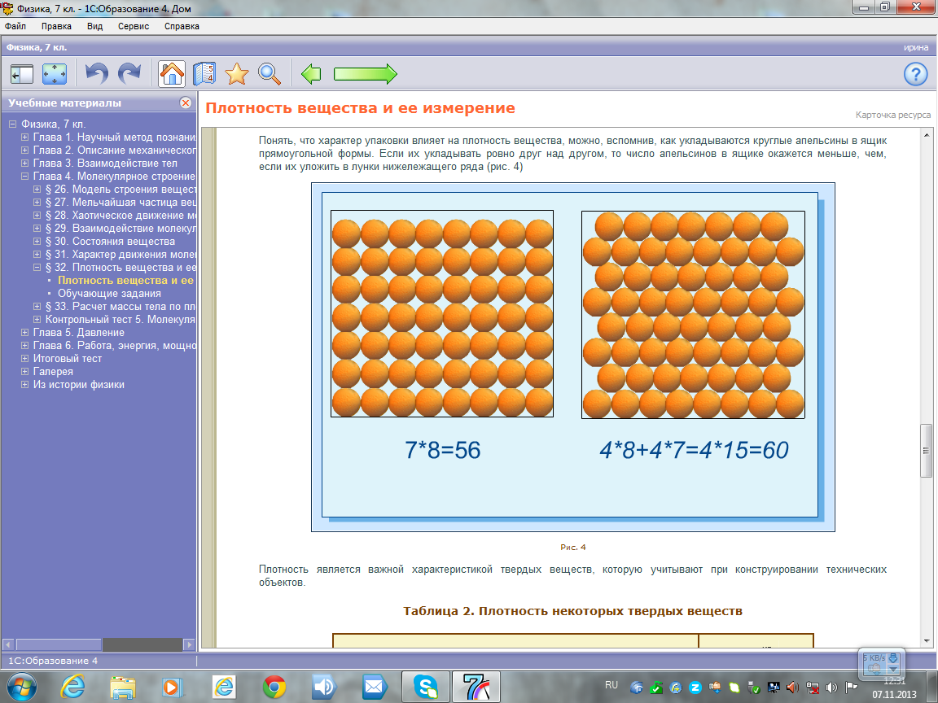  Что различного в этих рисунках (слайд диска 1С образование физика 7 кл. Молекулярное строение. Плотность вещества)  - Итак, что такое ПЛОТНОСТЬ ВЕЩЕСТВА?  Сегодня наша задача на уроке познакомиться с новой физической величиной – плотностью.  А что нам нужно про неё узнать? (смотреть план рассказа о физической величине)  2 Этап Изучение нового материала 15мин  Плотность – это физическая величина, которая показывает массу, приходящуюся на единицу объема.  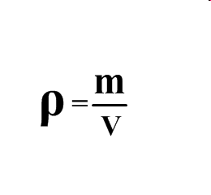  Единица измерения плотности в СИ: 1 кг/ м³, 1 г/см^{3.}  Давайте переведем единицы из г/см³ в кг/м³.  1 г/см³= 0,001кг/ 0,000001м³= 10⁻³кг/10⁻⁶м³= 10³ кг/м³  Плотности многих веществ известны. Открываем табл. учебника. Рассмотрим таблицы плотностей для трех состояний вещества, выясним, что же значат эти цифры в таблице?  Начнем с золота: плотность золота показывает, что золото объемом 1м³ имеет массу 19300 кг.  Как плотность связана с внутренним строением вещества?  Давайте вспомним 3 положения МКТ. Самый удобный способ разобраться с понятием плотности это рассмотреть три состояния вещества.  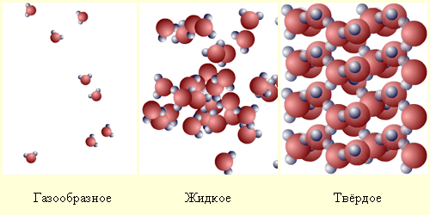  На изображении мы видим, что молекулы в каждом из состояний меняют взаимное расположение, промежутки между молекулами уменьшаются. Значит плотность зависит от того как располагаются молекулы внутри тела. Таким образом, можно ли сказать, что плотность зависит от массы и объема тела?  Запишите в тетрадь и запомните схему расчета массы и объема тела по его плотности.  , 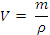.  «Массу мы легко найдем, умножив плотность на объем.»  3 Этап Закрепление материала 12мин  Рассмотреть таблицу учебника и ответить на вопросы:  1. Определите по таблицам у какого тела самая большая плотность и самая низкая.  2.В каких агрегатных состояниях находятся эти тела?  3.Почему плотность газов во много раз меньше плотности твёрдых тел и жидкостей?  Задание №1.Что общего и чем отличаются маленькие цилиндры друг от друга?  Задание №2.Экспериментальное. Определение плотности веществ:  -1 группа определяет плотность воды  -2 группа определяет плотность растительного масла  -3 группа определяет плотность алюминия.  Учитель раздаёт каждой группе оборудование: линейка, алюминиевый брусок, жидкости, шприцы, рычажные весы.  Вопросы для закрепления:  - Что показывает плотность?  - Что означает запись: «Плотность гранита –  2600кг/м^{3»}?  3. Какие единицы плотности вы знаете? Как они соотносятся друг с другом?  4. Два кубика — из золота и серебра — имеют одинаковую массу. Какой из них имеет больший объем?  - Зависит ли плотность воды от её объёма?  - Объёмы воды и нефти одинаковы. Масса какой жидкости будет больше? Почему?  - Объём чего больше: 1 кг ваты и 1 кг стальных скрепок?  4.Применение 3мин  Зачем нам с вами знать, что такое плотность? Где она может пригодиться?  Вывод: значение плотности в жизни человека играет не маловажную роль. Использование материалов с малой плотностью выгодно с экологической и экономической точки зрения. При строительстве ракет и самолётов, алюминий и сталь заменяют на более легкий и прочный титан, это позволяет экономить горючее, а значит ведет к уменьшению выбросов в атмосферу. Исследование морских глубин, с помощью батисферы и батискафа, то же не обходится без плотности, очень точно подбирается смесь газов, по плотности и неточность может привести к гибели. В геологоразведке неизвестные полезные ископаемые исследуются, определением плотности.  5 Этап Рефлексия 3мин  Ребята я хочу сказать, что вы молодцы. Хорошо работали сегодня на уроке.  У вас на столе лежат три кружочка разного цвета. Поднимите, пожалуйста, зеленый, если вам все было понятно на уроке, желтый, если не совсем, красный – ничего не понятно.  Спасибо ребята за урок! Мы вместе успели за урок очень много. Давайте наш урок закончим стихами, которыми мы урок начали.  Я еще не устал удивляться  Чудесам, что есть на земле,  Сканеру, принтеру,  И компьютеру на столе.  Ток по проволоке струится,  Спутник мчится по небесам.  Человеку стоит дивиться  Человеческим чудесам…  6 Этап Домашнее задание.  Обязательный уровень выучить конспект, § 25 (3,5)  Необязательный уровень: выполнить домашнюю лабораторную работу |  |  |  |  |  | Деятельность учащихся  Ученики приветствуют учителя.  Дети отвечают на вопросы учителя  Выдвигают гипотезы,  размышляют, сравнивают, делают выводы, участвуют в диалоге, оценивают друг друга  Проводят эксперимент, наблюдают, размышляют, сравнивают, делают выводы: размеры одинаковы, поэтому и объём одинаковый а  массы разные (сравнивают массу на рычажных весах). Вывод:  они сделаны из разных веществ.  Они сделаны из разных веществ.  Наблюдают, размышляют, сравнивают, делают выводы  Выдвигают гипотезы  Укладка, упаковка, плотность.  Открывают тетради, записывают тему урока.  Что показывает величина? Как она обозначается? В каких единицах измеряется и как её рассчитать (определить формулу).  Записывают в тетрадь  Несколько значений таблицы на выбор комментируют учащиеся  и оценивают ответы друг друга  ребята называют 3 положения МКТ  ребята отвечают и оценивают друг друга  - Самая большая плотность, из таблиц, у золота, самая низкая у водорода.  - Золото в твёрдом состоянии, а водород в газообразном.  - Это связано с молекулярным строением тел в различных агрегатных состояниях. В твёрдом теле на 1 куб. см приходится большее число молекул, чем в газообразном.  1.общее – объём  2.отличие – масса, плотность  Выполняют задание, размышляют, сравнивают, делают выводы, обсуждают результаты  Отвечают, дополняют, оценивают  друг друга  Наблюдают, размышляют, сравнивают, делают выводы  Дети поднимают соответствующий кружок.  Все понял на уроке, настроение отличное  Что-то не понял, настроение нормальное  Много чего не понял, настроение плохое.  Записывают задание в дневник.

Контрольная работа по теме: « Давление твердых тел,
жидкостей и газов» (7класс)
Цель работы:
Контроль освоения учащимися обязательного минимума знаний и умений:
- владение основными понятиями и законами физики:
  - Знание/понимание: физических величин, характеризующих:
масса тела, плотность вещества, сила тяжести, вес тела, давление;
- физические понятия:
атмосферное давление, сообщающиеся сосуды.
- Знание законов и практическое его использование:
- закона Паскаля.
- Воспринимать, перерабатывать предъявлять учебную информацию:
- умение определять из графического рисунка, входящие в него элементы;
  - определять:
  - массу тела, плотность вещества, давление твердого тела, давление жидкости на дно.
сосуда, высоту столба жидкости, атмосферное давление.

Вариант 1.

А1. Вычислить плотность тела объемом300см³ и массой 6 кг. | Выберите правильный ответ:  1.20000кг/м³ 2. 20кг/м³  3.0,02кг/м³ 4. 60 кг/м³
А2. В каком положении брусок производит большее давление (рис.)?
Выберите правильный ответ и поясните его:

1. В первом
2. Во втором
3. В третьем
А3.Мальчик имеет вес 400Н, а площадь подошвы одного ботинка20 см².  Какое давление на опору производит мальчик стоя обеими ногами? | Выберите правильный ответ и поясните его:  1.100000 Па. 2. 20000кПа.  3. 10000кПа. 4. 0,0002Па.
А4. В сосуд высотой 15 см до краёв налита вода. Определите величину давления воды на дно стакана.(плотность воды 1000кг/м³ , g=10Н/кг) | Выберите правильный ответ и поясните его:  1150000 Па. 2. 15 Па.  3. 1500 Па 4. 15кПа.
А5. У подножия горы барометр показывает 760 мм рт. ст., а на вершине 720 ммрт.ст. Какова приметно высота горы? | Выберите правильный ответ и поясните его:  1. 480 м 2. 456 м  3. 380 м 4. 500 м.
А6. Какое атмосферное давление больше 100кПа, или 700мм.рт.ст. | Выберите правильный ответ:  1 .100кПа  2.700мм.ст.рт.  3. Они равны.  4.Среди ответов нет правильного

В1.Какой высоты должен быть столб воды, чтобы уравновесить в сообщающихся сосудах столб керосина , высотой 12см
Ответ_____________________
(2 балла).

В2. Рассчитайте высоту бетонного столба, производящего на фундамент
давление 200 кПа.
Ответ_____________________________
(3 балла).

С1. Гидравлический пресс, заполненный водой, имеет поршни сечением 100 и 10см² . На больший поршень помещают груз массой 8 кг. На какую высоту после этого поднимется малый поршень?

Критерии оценивания:
- каждое задание А оценивается при верном решении в 1 балл
- каждое задание В оценивается в 2 балла.
- Задание части С выполняется в виде развернутого решения с полным оформлением и оценивается - до 4 баллов.
балл | От 0 -4 | От 5- 6 | От 7 до10 | От 11
оценка | 2 | 3 | 4 | 5
ИНСТРУКЦИЯ

Время проведения: На выполнение отводится 45 минут.

Работа содержит 9 заданий:
1- 6 задания – тест с выбором ответов;
7- 8 задание – решение задачи с кратким ответом (дополнительное пояснение);
9 - решение задачи с развернутым ответом.
Задания рекомендуется выполнять по порядку.
Если задание не удалось выполнить сразу, перейдите к следующему.
Если останется время, вернитесь к пропущенным заданиям.
№ | Виды деятельности | Номера заданий | Число заданий | % соотношение задания
1 | Воспроизведение знаний | А 1, А 2. | 2 | 22
2 | Применение знаний и умений в знакомой ситуации | А 3, А 4, А5 | 3 | 33
3 | Применение знаний и умений в измененной ситуации | В1,В2 | 2 | 22
4 | Применение знаний и умений в новой ситуации | С 1. | 1 | 11

